Instruktioner för installation av Citrix-klienten (Citrix Workspace) samt dess användning mot Programportalen
Instruktionerna är baserade på en PC arbetsstation med Windows 11 Pro version 21H2 (22000.1219) med Edge 110.0.1587.63 samt Chrome 110.0.5481.178. Bör fungera med andra versioner av Windows samt andra versioner av webbläsarna, men då kan uppträdandet skilja sig jämfört med denna instruktion
Vid eventuella problem kontaktas IT-support på 0911-696006 eller ServiceDesk+

Innehåll
Programportalen via Edge 2
Programportalen via Chrome 5

Programportalen via Edge
För att kunna använda programportalen i Edge, måste man installera en Citrixklient. Detta görs enklast genom att man klickar på länken ”Installera klient för Citrix Workspace” från IT-Portalen enligt;
- Webbläsaren laddar hem programmet. Längst uppe till höger klickar man på ”Open file”;
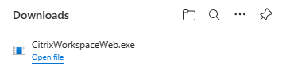
- Installationen av Citrixklienten startas upp. Klicka på knappen Start för att starta installationen
- Markera inställningen ”I accept the license agreement” samt klicka på knappen Next enligt;
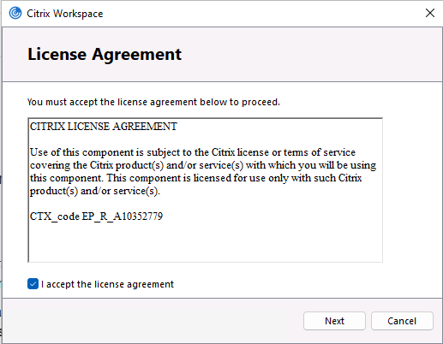
- I dialogen nedan behöver man bara klicka på knappen Install för att starta upp installationen (inställningen ”Enable app protection” ska INTE markeras);
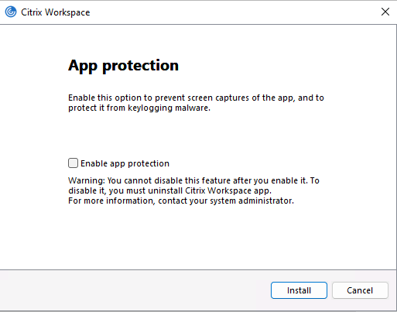
- Klicka på Finish för att avsluta installationen (tryck INTE på knappen ”Add account”)
- Starta om datorn
- Efter omstarten av datorn kan nedanstående dialog visas men man behöver bara markera inställningen ”Do not show this window automatically at sign-in” och sedan klicka på knappen Close
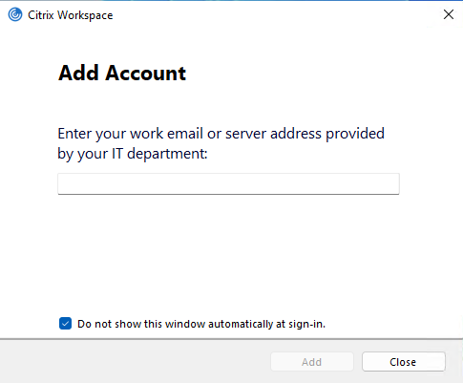
- Starta IT-portalen och klickar på länken ”Programportalen via MFA (multifaktorsinloggning)” samt logga in (instruktioner hur du loggar in via MFA hittas på Insidan, ”Min IT-arbetspats” (längst ner till höger), ”Jobba på distans” samt ”Citrix med MFA”)

Programportalen via Chrome
För att kunna använda programportalen i Chrome, måste man installera en Citrixklient. Detta görs genom att man klickar på länken ”Installera klient för Citrix Workspace” från IT-Portalen enligt;
- Webbläsaren laddar hem programmet. Längst ner till vänster klickar man på ”CitrixWorkspaceWeb.Exe” enligt;

- Installationen av Citrixklienten startas upp. Klicka på knappen Start för att starta installationen
- Markera inställningen ”I accept the license agreement” samt klicka på knappen Next enligt;
- I dialogen nedan behöver man bara klicka på knappen Install för att starta upp installationen (inställningen ”Enable app protection” ska INTE markeras);
- Klicka på Finish för att avsluta installationen (tryck INTE på knappen ”Add account”)
- Starta om datorn
- Efter omstarten av datorn kan nedanstående dialog visas men man behöver bara markera inställningen ”Do not show this window automatically at sign-in” och sedan klicka på knappen Close
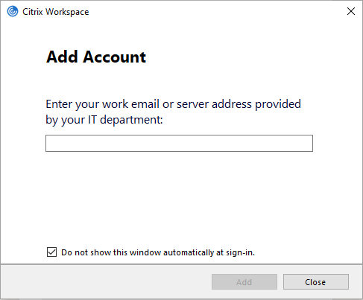
- Starta IT-portalen och klickar på länken ”Uppstart av programportalen” samt logga in (instruktioner hur du loggar in via MFA hittas på Insidan, ”Min IT-arbetspats” (längst ner till höger), ”Jobba på distans” samt ”Citrix med MFA”)
- Efter inloggningen kan detta fönster visas;

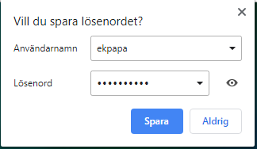
- Här får man själv välja om man ska spara lösenorden till Chrome. Man får också välja om man vill aktivera lösenordssynkronisering. Efter man valt metod så visas webbsidan;
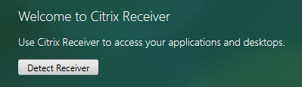
- Klicka på knappen ”Detect Receiver” så öppnas fönstret;
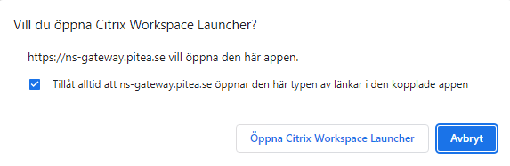
- Här markerar man först inställningen ”Tillåt alltid att ns-gateway.pitea.se öppnar den här typen av länkar i den kopplade appen” och sedan klickar man på knappen ”Öppna Citrix Workspace Launcher”
- Från webbsidan klickar man sedan på länken ”Already installed” längst ner så visas dina program och du kan starta dessa;
